Автор | Овчинникова А. и Давыдов И. – ученики 11 класса  Румянцева Н. А. – заведующая библиотекой,  Расторгуева Л. Н. – учитель информатики и ИКТ,  МОУ СОШ № 21 городского округа  город Шарья Костромской области
Аннотация  проекта | Проект «Вся правда о курении» содержит материал, который библиотекарь использует в цикле мероприятий «Уроки здоровья», проводимых для 5-7 классов. Проект позволяет показать учащимся, какой вред собственному здоровью приносит сигарета, насколько сильно влияет эта пагубная привычка на окружающих людей и окружающую среду, привести примеры болезней, возникающих в результате курения. Материалы можно использовать на классных часах и на уроках анатомии и в более старших классах.
Навигационная  схема проекта | 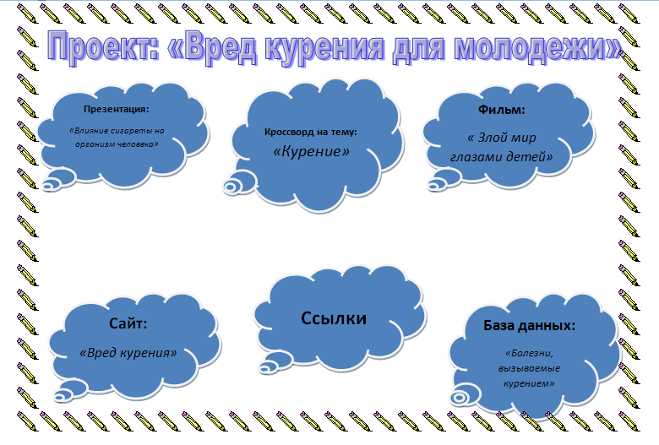
Инструментальная среда | Microsoft Word, Microsoft Excel, MS Access, Microsoft PowerPoint, редактор HTML, Windows Movie Maker.
Проект «Вся правда о курении»

